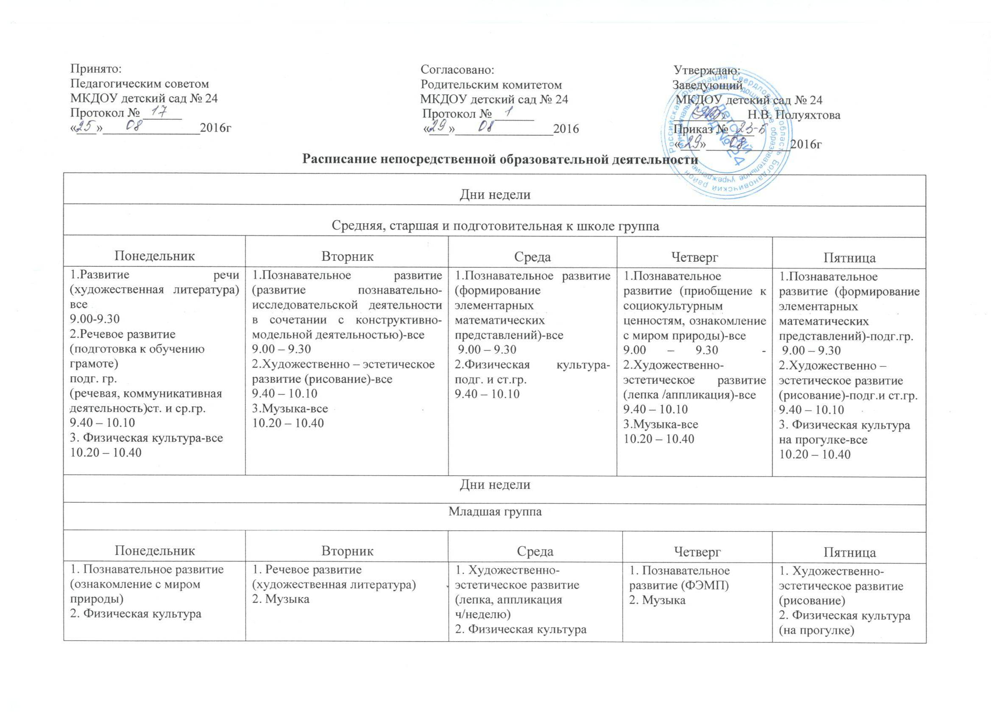
Принято: Согласовано: Утверждаю:
Педагогическим советом Родительским комитетом Заведующий
МКДОУ детский сад № 24 МКДОУ детский сад № 24 МКДОУ детский сад № 24
Протокол № ______ Протокол № ______ ___________ Н.В. Полуяхтова
«___»_______________2016г «___»_______________2016 Приказ №____
«___»_____________2016г
Расписание непосредственной образовательной деятельности

Дни недели

Средняя, старшая и подготовительная к школе группа
Понедельник | Вторник |  | Среда | Четверг |  | Пятница
1.Развитие речи (художественная литература) все  9.00-9.30  2.Речевое развитие (подготовка к обучению грамоте)  подг. гр.  (речевая, коммуникативная деятельность)ст. и ср.гр.  9.40 – 10.10  3. Физическая культура-все  10.20 – 10.40 | 1.Познавательное развитие (развитие познавательно-исследовательской деятельности в сочетании с конструктивно-модельной деятельностью)-все  9.00 – 9.30  2.Художественно – эстетическое развитие (рисование)-все  9.40 – 10.10  3.Музыка-все  10.20 – 10.40 |  | 1.Познавательное развитие (формирование элементарных математических представлений)-все  9.00 – 9.30  2.Физическая культура-подг. и ст.гр.  9.40 – 10.10 | 1.Познавательное развитие (приобщение к социокультурным ценностям, ознакомление с миром природы)-все  9.00 – 9.30 - 2.Художественно-  эстетическое развитие (лепка /аппликация)-все  9.40 – 10.10  3.Музыка-все  10.20 – 10.40 |  | 1.Познавательное развитие (формирование элементарных математических представлений)-подг.гр.  9.00 – 9.30  2.Художественно – эстетическое развитие (рисование)-подг.и ст.гр.  9.40 – 10.10  3. Физическая культура на прогулке-все  10.20 – 10.40
Дни недели
Младшая группа
Понедельник | Вторник | Среда |  |  | Четверг | Пятница
1. Познавательное развитие (ознакомление с миром природы)  2. Физическая культура | 1. Речевое развитие (художественная литература)  2. Музыка |  | 1. Художественно-эстетическое развитие (лепка, аппликация ч/неделю)  2. Физическая культура |  | 1. Познавательное развитие (ФЭМП)  2. Музыка | 1. Художественно-эстетическое развитие (рисование)  2. Физическая культура (на прогулке)

